## InfoMovie

Integrantes:

Graciela Asencio Uribe

Juan Maldonado Imilan

Claudia Navarro Galindo

# Introducción

La aplicación web InfoMovies es una aplicación que muestra información de películas mediante una galería de imágenes. La aplicación muestra información como la sinopsis de la película, el año de publicación, calidad, idioma original,etc.

También un usuario podrá registrarse a la página para posteriormente iniciar sesión y crear una lista de película, también podra sugerir a los administradores de la página que suban alguna película mediante un formulario.

La página principal es index.php

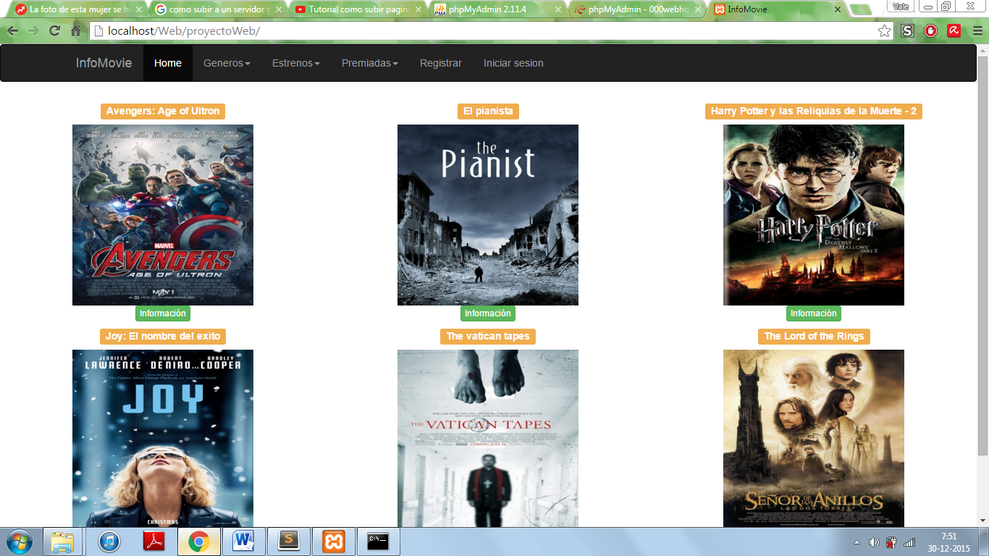

Al buscar por género o por alguna otra categoría se ve así:

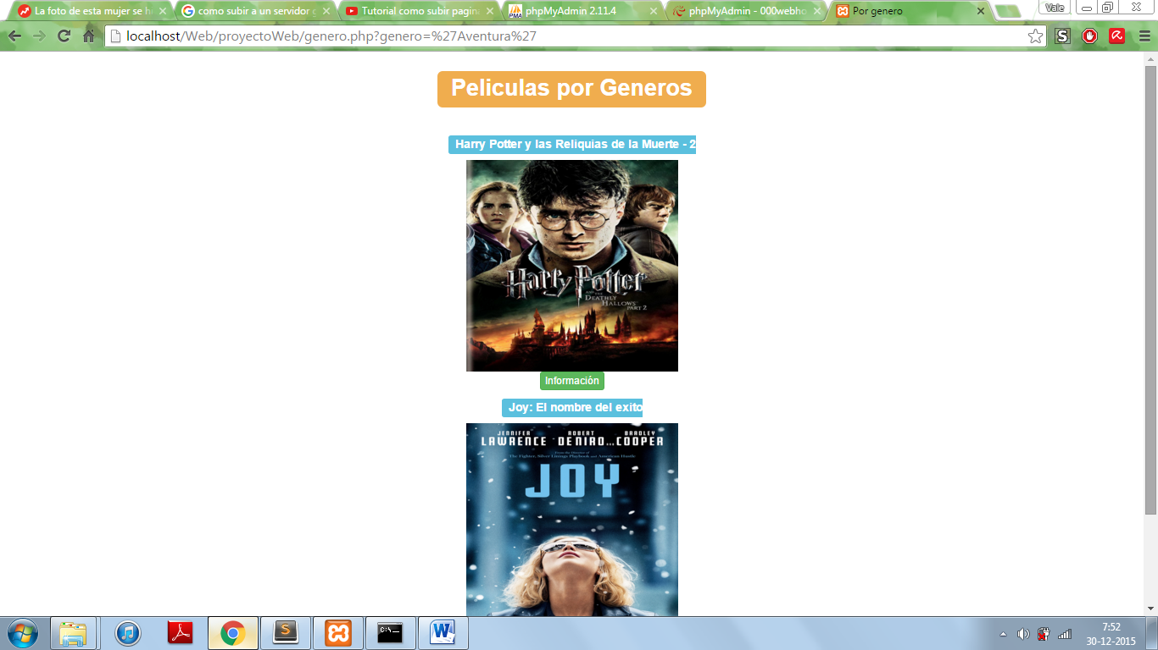

El registro de usuario se ve de la siguiente manera:

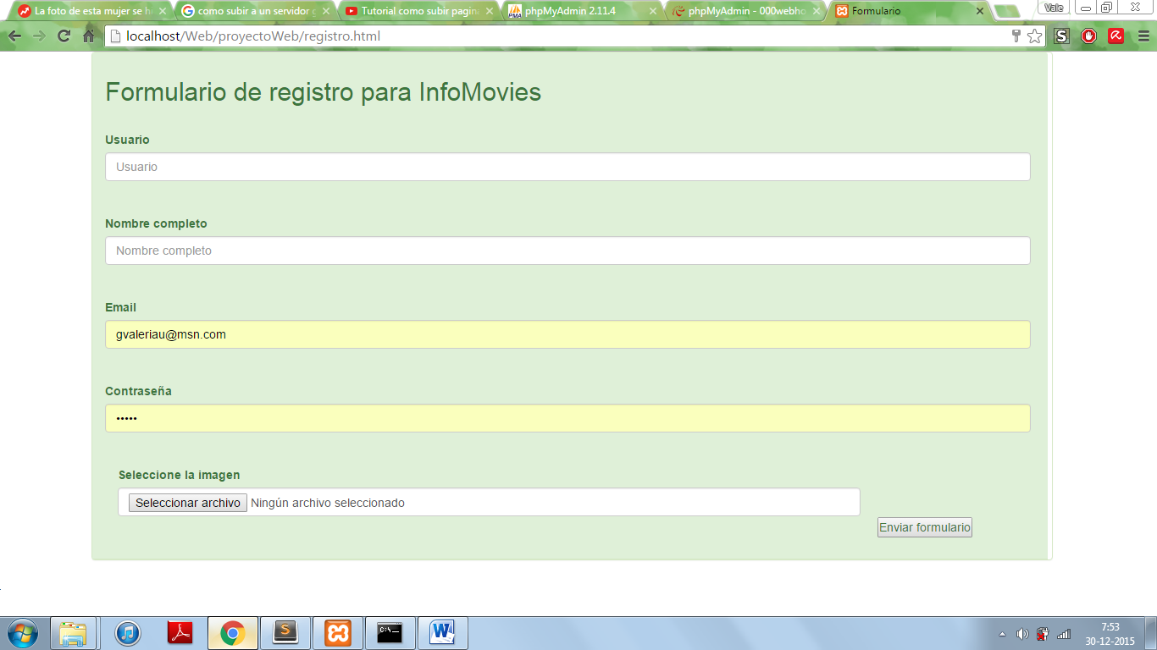

Al iniciar sesión se ve así:

